九年级化学竞赛试题
可能用到的相对原子质量：K-39 O-16 Cl-35.5 N-14
- 我国新一代气象卫星“风云三号”于今年5月27日成功发射，运载火箭的主要燃料是偏二甲肼(用R表示)，其燃烧的化学方程式为：
R+2N₂O₄ === 3N₂+4H₂O+2CO₂ 则偏二甲肼的化学式是 ( )
A.C₂H₈N₂ B.N₂H₄ C.CH₄ D.C₆H₇N
2、已知原子中：质子数（Z）+中子数（N）＝＝相对原子质量（A），元素X的质子数与相对原子质量的符号可表示为ZAX。根据最新报道，元素钬67166Ho可有效的治疗肝癌。该元素原子核内中子数与核外电子数之差为 ( )
A、32 B、67 C、99 D、166
3、微型化录音录像机的高能磁带中的磁粉，主要成分之一是化学式为CoFe2O4的化合物。已知钴（Co）和铁都有＋2和＋3价，且在上述化合物中每一种元素都只有一种化合价，则钴的化合价为____ 价，铁的化合价为___ 价。( )
A. +2、+2 B. +2、+3 C. +3、+3 D. +3、+2
4、在一定条件下，在一个密闭容器内发生某反应，测得反应过程中各物质的质量如下表所示，下列说法错误的是
物质 | a | b | c | d
反应前质量（g） | 10 | 10 | 10 | 2
反应后质量（g） | 待测 | 2 | 21 | 2

A．该反应是化合反应，d可能是催化剂
B．a、b两种物质中元素种类一定与c物质中元素种类相同
C．b物质可能是单质
D．反应后a物质的质量为3g
5．可用推拉注射器活塞的方法检查下图中装置的气密性。当缓慢拉活塞
时，如果装置气密性良好，可观察到
A．长颈漏斗下端口产生气泡 B．瓶中液面明显上升
C．长颈漏斗内有液面上升 D．注射器内有液体
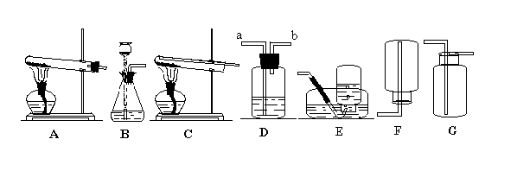
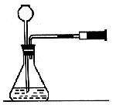

6.如上图所示装置，有洗气、储气等用途，在医院给病人输氧气时，也利用了类似的装置，并在装置中盛放大约半瓶蒸馏水。以下说法不正确的是：
A . a导管连接供给氧气的钢瓶
B . b导管连接病人吸氧气的塑胶管
C . 该装置可用来观察是否有氧气输出
D . 该装置不能用来观察输出氧气的速度

7.一种高效、低毒、新型的灭火剂叫“1211”灭火剂，其化学式是CF2ClBr，命名方法是按碳、氟、氯、溴的顺序分别以阿拉伯数字表示相应的原子数（末尾0可略去）。按此命名原则，写出下列几种新型灭火剂的化学式：
1301________ ；122__________ ；2402________

8.实验室常用下列装置制取气体，请你根据所学知识回答下列问题。

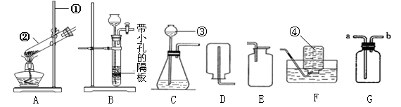
（1）写出编号所指仪器的名称：① ；③ ；

（2）以上装置图中共有两处明显的错误，请你找出错误的地方并把改正的结果填在下列横线上：① ； ② 。

上述装置改进后，请继续回答下列问题。
（3）实验室制取二氧化碳的发生装置可选用___________（填序号，下同），收集装置应选用_______，发生反应的文字表达式为 ；
若在实验室用加热高锰酸钾的方法制取氧气，发生装置应选用___________，收集装置可选用___________，文字表达式为
（4）通过查阅资料得知：①氨气（NH₃）是一种密度比空气小且极易溶于水的气体，其水溶液称为氨水；②实验室可以用加热氯化铵和氢氧化钙的固体混合物的方法制取氨气，应选择的反应的发生装置是 ，收集装置是 。（填字母编号）

（5）有一名同学欲用G装置排空气法收集氧气，则氧气应从导管口 通入.

9.蛋白质在人体胃肠内与水反应，最终生成氨基酸被人体吸收．

丙氨酸（化学式为C₃H₇O₂N）就是其中的一种．请回答下列问题：
（1）丙氨酸分子中C、H、O、N原子个数比为____________ ．
（2）丙氨酸的相对分子质量是______，氮元素的质量分数______
- 合格奶粉每100g中含蛋白质约为18g，蛋白质中氮元素的平均质量分数为16%．现测定某奶粉每100g中含有氮元素的质量为2g，

该奶粉是否合格（ ）

10.将干燥纯净的氯酸钾和二氧化锰的混合物6克放在试管里，加热到不再产生气体为止，剩余固体的质量为4.08克．问：
（1）反应制得多少克氧气？
（2）原混合物中含有多少二氧化锰？

